Task1

1.JDK是Java开发的kit，包含了编译器,调试器,文档生成器和JRE。 提供编译,调试,运行等一条龙服务。

JRE是主要由JVM和Java类库组成的Java运行的虚拟环境，其利用JVM执行字节码文件,并根据需求从类库中调用相应类让Java程序顺利运行。

JVM是用来解释和执行Java字节码指令的虚拟机，个人理解为可以在各个平台运行Java的CPU，使得同一个Java代码能在不同的操作系统和硬件上执行。

三者为包含关系：JDK包括JRE和编译器，调试器等开发工具；JRE包括JVM和Java类库。

有了这些工具，Java源代码可以首先被JDK中的编译器翻译成字节码，并通过调试器调试，由JVM运行，最终呈现出运行结果。

Task2

2. 我配置了JAVA-HOME环境变量。

在命令行输入命令时，操作系统就会在path中检索，找到对应的可执行文件并执行它，这样就可以在任意目录下执行Java相关命令。

Task3

3. 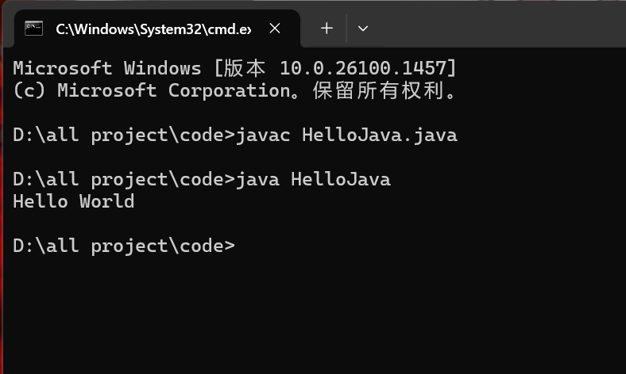

4.涉及到了 （1）Java文件：用来存储Java程序的源代码；（2)class文件：存储Java经编译后的字节码，属于二进制格式文件，可以跨平台运行。